лабораторна РОБОТА № 4

Дослідження показників фізичної працездатності

Мета роботи: Вивчити сучасні методи визначення фізичної працездатності та рівня тренованості організму людини.

Питання для обговорення
- Роль рухової активності для людини.
- Види гіпокінезії та її вплив на здоров’я людини.
- Гіперкінезія та її вплив на організм людини.
- Оптимальна рухова активність.

Хід виконання лабораторної роботи
3авдання 1. Визначення загальної фізичної працездатності за допомогою тесту PWC₁₇₀.
Обладнання та матеріали: велоергометр, медичні ваги, секундомір, калькулятор.

При пробі PWC₁₇₀ виконуються два 5-ти хвилинні навантаження на велоергометрі з 3-х хвилинним відпочинком між ними (рис. 4.1).

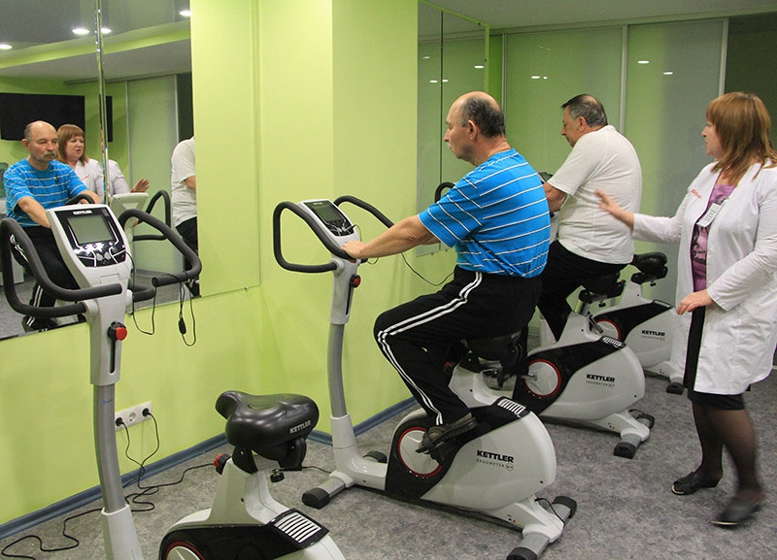
Рисунок 4.1 – Велоергометрія.

Потужність навантаження обирається з урахуванням статі, маси та фізичної підготовки за таблицею 4.1. Потужність 2-го навантаження на 50%, 100% або 150% більша за перше в залежності від рівня тренованості.

Таблиця 4.1
Визначення потужності 1-го навантаження при пробі PWC₁₇₀ з урахуванням ваги обстеженого.
№ | Вага тіла, кг | Потужність першого навантаження
№ | Вага тіла, кг | кГм/хв | Вт
1. | 59 та менше | 300 | 50
2. | 60-64 | 400 | 66,7
3. | 65-69 | 500 | 83,3
4. | 70-74 | 600 | 100
5. | 75-79 | 700 | 116,7
6. | 80 и більше | 800 | 133,3

В кінці кожного навантаження за 15 сек. вимірюють ЧСС. Потім за допомогою формули Карпмана (4.1) визначають загальну фізичну працездатність:
(4.1)
де PWC₁₇₀ – фізична працездатність при частоті серцевих скорочень 170 уд/хв.; N₁ та N₂ –навантаження заданої потужності, кГм/хв.; f₁ та f₂ – частота серцевих скорочень після виконання тестуючих навантажень, уд/хв.

Оформити протокол досліду. Визначити абсолютні та відносні показники загальної фізичної працездатності. Абсолютна величина PWC₁₇₀ (аPWC₁₇₀) у нетренованих чоловіків складає 700-1100 кГм/хв, жінок – 450-750 кГм/хв. Відносна величина цього показника (вPWC₁₇₀) у чоловіків досягає 15,5 кГм/хв/кг, а жінок – 10,5 кГм/хв/кг. У спортсменів значення аPWC₁₇₀ и вPWC₁₇₀, як правило, вище і може досягати 2500 кГм/хв та 30 кГм/хв/кг відповідно.

Завдання 2. Оцінка фізичної працездатності за методом Гарвардського степ-тесту.
Обладнання та матеріали: стандартна сходинка для степ-тесту, метроном, секундомір, калькулятор.

Гарвардський степ-тест полягає у сходженні на східці висотою 50 см для чоловіків та 43 см для жінок впродовж 5 хв. у заданому темпі (рисунок 4.2). Темп сходження постійний і становить 30 циклів за 1 хв. Кожний цикл складається з чотирьох кроків. Темп задається метрономом 120 уд/хв. Після завершення тесту досліджуваний сідає на стілець і впродовж перших 30 секунд 2-ї, 3-ї та 4-ї хвилини відновлення у нього підраховують ЧСС. Якщо досліджуваний в процесі тестування відстає від заданого темпу, то тест припиняється.
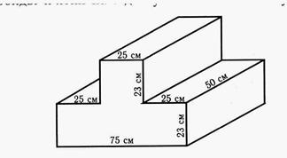
Рисунок 4.2 – Стандартна сходинка для степ-тесту.

Висновок про фізичну працездатність роблять за індексом гарвардського степ-тесту (ІГСТ), який розраховують з врахуванням часу виконання та ЧСС після виконання тесту. Висота та час сходження на східці обираються в залежності від статі та віку обстеженого (таблиця 4.2).

Таблиця 4.2
Висота східців та час сходження в гарвардському степ-тесті.
Контингент | Висота східців, см | Час сходження, хв.
Юнаки (12-18 р) | 45 | 4
Дівчата (12-18 р) | 40 | 4
Чоловіки (>18 р) | 50 | 5
Жінки (>18 р) | 43 | 5

Індекс Гарвардського тесту розраховують за формулою 4.2:
ІГСТ = t x 100 / (f₁+f₂ + f₃) х 2 (4.2)
де t – час сходження у секундах, f₁, f₂, f₃ – частота серцевих скорочень (ЧСС) за 30 с на 2-й, 3-й та 4-й хвилинах відновлення відповідно.

Критерії оцінки результатів Гарвардського степу-тесту наведені в таблиці 4.3.

Таблиця 4.3
Оцінювання результатів Гарвардського степу-тесту.
Оцінка | ІГСТ
Відмінно | 90 та вище
Добре | 80-89,9
Посередньо | 65-79,9
Слабко | 55-64,9
Погано | менше 55

Оформити протокол досліду. Визначити величину ІГСТ у обстеженого. Найбільші показники (до 170) відзначені в спортсменів екстракласу, що тренуються на витривалість (лижні перегони, академічне веслування, плавання, марафонський біг та ін.).

Завдання 3. Визначення фізичної працездатності за відновленням частоти серцевих скорочень (проба Руф’є).
Обладнання та матеріали: метроном, секундомір, калькулятор.

Згідно методики у досліджуваного підраховують пульс в стані спокою в положенні сидячи впродовж 15 с. Потім виконується 30 присідань за 45с. Далі знову реєструють пульс на перших та останніх 15с 1-ї хвилини відновлення. Індекс Руф’є розраховують за формулою 4.3. Результати проби Руф’є-Діксона оцінюють згідно таблиці 4.4.

(4.3)

де, ІР – індекс Руф’є, Р₁ – ЧСС в положенні сидячи за 15 с, Р₂ – ЧСС за перші 15с першої хвилини відновлення; Р₃ – ЧСС за останні 15с першої хвилини відновлення.

Таблиця 4.4
Оцінювання результатів проби Руф’є
Бали | Працездатність
0 - 3 | висока
4 - 6 | добра
7 - 9 | середня
10 - 14 | задовільна
15 та більше | погана

Оформити протокол досліду. Оцінити реакцію обстеженого на пробу Руф’є-Діксона.

Завдання 4. Визначення фізичної працездатності пробою Флака.
Обладнання та матеріали: сфігмоманометр, фонендоскоп, секундомір, калькулятор.

Проба Флака дозволяє оцінити стан регуляторних механізмів серцево-судинної системи. Досліджуваний впродовж як можна більш тривалого часу підтримує тиск в сфігмоманометрі на рівні 40 мм.рт.ст. Проба проводиться після форсованого вдиху при затисненому носі. Під час проби визначається ЧСС кожні 5 с. Ступінь частішання пульсу відносно вихідного стану поряд з тривалою підтримання тиску (не більше 40-50 с) дозволяє оцінити функціональний стан організму. За ступенем пришвидшення пульсу за 5 с виділяють три типи реакції:

Не більше 7 уд. - добра;
8-9 сек. - задовільно;
10 та більше - незадовільно.

До та після проби у досліджуваного вимірюють артеріальний тиск. Порушення функцій серцево-судинної системи веде до зниження артеріального тиску, інколи на 20 мм.рт.ст. та більше. Оцінку проби можна провести за показником якості реакції (ПЯР) за формулою 4.4:

(4.4)
де СТв та СТп – систолічний тиск вихідний та після проби.

При перевантаженні серцево-судинної системи значення ПЯР перевищує 0,10-0,25.

Завдання 5. Визначення індексу функціональних змін.
Обладнання та матеріали: сфігмоманометр, фонендоскоп, медичні ваги, ростомір, секундомір, калькулятор.

Відображує функціональний стан організму та використовується в умовах військової служби характеризуючи ступінь адаптованості, функціональні резерви, дозволяє прогнозувати зміни здоров’я. Індекс функціональних змін визначають за формулою 4.5. Оцінку стану проводять за таблицею 4.5.

(4.5)

де ЧСС – частота серцевих скорочень, уд/хв., АТс – систолічний артеріальний тиск, мм.рт.ст., АТд – діастолічний артеріальний тиск, мм.рт.ст., МТ – маса тіла, кг, Р – ріст, см.

Таблиця 4.5
Градації функціональних станів організму за рівнем адаптаційного потенціалу
Функціональні  можливості | Індекс функціонального стану (ІФС) | Рекомендації
Достатні, адаптація задовільна | До 2,10 | Первинна профілактика, загартування
Стан функціональної напруги | 2,11 - 3,20 | Усунення факторів ризику
Знижені, адаптація незадовільна | 3,21 - 4,30 | Лікарське обстеження, вторинна профілактика
Різко знижені, зрив адаптації | понад 4,30 | За допомогою лікаря

Таким чином, оцінка фізіологічних резервів дозволяє виявити етіологію та процес змін функціонального стану й фізичну працездатність, прогнозувати негативні зміни у здоров’ї та дієздатність. Зниження функціональних резервів людини і колективу свідчать про необхідність проведення різнопланових лікарсько-профілактичних заходів, в тому числі на оптимізацію середовища.

Тестові завдання
1. В чому полягає спонукальна функція рухової активності?
а) визначає суму рухів, що виконуються людиною у повсякденному житті;
б) є генетично обумовленою біологічною потребою;
в) здатність декодувати програму індивідуального розвитку людини;
г) підвищення стійкості організму до дії інших факторів навколишнього середовища та захворювань.

2. В чому полягає розвиваюча функція рухової активності?
а) стимулює біоелектричну активність мозку;
б) стимулює інтенсивність теплопродукції;
в) здатність декодувати програму індивідуального розвитку людини;
г) підвищення неспецифічну резистентність організму.

3. Чим обумовлена фізіологічна гіпокінезія?
а) зниженням рухової ініціативи, пов’язаною з комфортним побутом та небажанням займатися фізичною культурою;
б) аномальним розвитком організму та спадковою моторною обмеженістю;
в) ліжковим режимом при захворюваннях;
г) надзвичайними погодними та кліматичними умовами;
д) обмеженою руховою активністю внаслідок специфіки трудової діяльності.

4. Чим обумовлена звичайно-побутова гіпокінезія?
а) зниженням рухової ініціативи, пов’язаною з комфортним побутом;
б) спадковою моторною обмеженістю;
в) ліжковим режимом при захворюваннях;
г) небажанням займатися фізичною культурою;
д) професійними факторами.

5. Вкажіть наслідки гіпокінезії:
а) підвищення тонусу судин;
б) порушення координації рухів;
в) посилення імпульсації від пропріорецепторів у ЦНС;
г) підвищення міцності кісток.

6. Які зміни опорно-рухового апарату НЕ властиві гіпокінезії:
а) обмеження рухливості суглобів;
б) розвиток плоскостопості;
в) заміна м’язової тканини жировим прошарком;
г) мінералізація кісток.

7. Ознаки адаптованості до м’язових навантажень у людей, що тренують якість витривалості:
а) схильність до гіпертонії;
б) посилення анаеробних можливостей організму;
в) дилатація лівого шлуночка;
г) гіпертрофія правого шлуночків;
д) активізація ферментів окисного форсфорилування.

8. Фактори, що обумовлюють розвиток силових якостей у людини:
а) збільшення вмісту міоглобіну у міоцитах;
б) фізичні навантаження граничної інтенсивності;
в) тривалі навантаження низької інтенсивності;
г) збільшення вмісту міофіламентів у клітинах.

9. Найнебезпечнішим для життя є спортивна діяльність:
а) дайвінг у підводних печерах;
б) швидкісний спуск на лижах;
в) стрибки з парашутом із висотних будівель та мостів;
г) альпінізм.

10. Найбільш поширеними порушеннями у людей, що активно займаються спортом є:
а) гіпертонічна хвороба;
б) ішемічна хвороба серця;
в) захворювання шлунково-кишкового тракту;
г) остеохондроз.

11. Орієнтовна середня частоти серцевих скорочень при оздоровчому навантаженні для людини 20-29 років має становити:
а) 110 уд/хв.;
б) 140 уд/хв.;
в) 148 уд/хв.;
г) 154 уд/хв.

12. При проведенні проби PWC₁₇₀ об’єм другого навантаження визначається:
а) вагою;
б) віком;
в) зростом;
г) рівнем тренованості.

13. Рекомендована висота східців та час сходження в гарвардському степ-тесті для юнаків 12-18 років становить:
а) 30 см;
б) 35 см;
в) 40 см;
г) 45 см.

14. Визначення індексу функціональних змін вимагає вимірюванням усіх показників крім:
а) ріст;
б) пульсовий артеріальний тиск;
в) систолічний артеріальний тиск;
г) маса тіла;
д) вага.

15. Оздоровчий ефект для підлітково-юнацького віку виникає при:
а) кратності навантажень не менше 5-ти на тиждень;
б) кратності навантажень не менше 3-х на тиждень;
в) тривалості навантажень не менше 2-х годин;
г) тривалості 1-1,5 години.

КОНТРОЛЬНІ ПИТАННЯ
- Принципи застосування методів оцінки фізичної працездатності.
- Методичні особливості проведення тесту PWC₁₇₀.
- Використання індексів та коефіцієнтів при визначенні фізичної працездатності.
- Фактори, що визначають фізичну працездатність та рівень тренованості
- Заходи безпеки при проведенні функціональних проб.

